Plans de gestion des sites LIFE Elia
## Loading required package: knitr

UG:UM231 - Circuit: 380.19: pylône 151 au 153
Nom complet de l'UG: GRAMME/(ACHENE)(MAZURES F) 380KV LI

Action LIFE: Landes : 3 polygone(s) (2.86 ha)
Autres actions LIFE sous cette/ces portée(s): Lisière restaurée; Mare

Commune(s): Beauraing

Triage(s) DNF concerné(s): Winenne (MINET Philippe - GSM: 0477 78 14 92)

Cantomment(s) DNF concerné(s):BEAURAING (082/64.36.10)
Info actualisées sur Le portail environnement de Wallonie

Gestionnaire (+ Propriétaire):
ID | Gestionnaire | Propriétaires
MD_105 | DNF | Region Wallonne (Mrw/Dgrne)
MD_75 | DNF | Region Wallonne (Mrw/Dgrne)
MD_76 | DNF | Region Wallonne (Mrw/Dgrne)
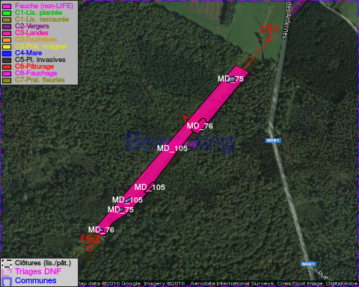

GESTION:

Objectif à long terme :

Lande à callune dense (élimination des autres ligneux)

Tous les aménagements ont eu lieu entre April 2014 et August 2016.

Détail par portée
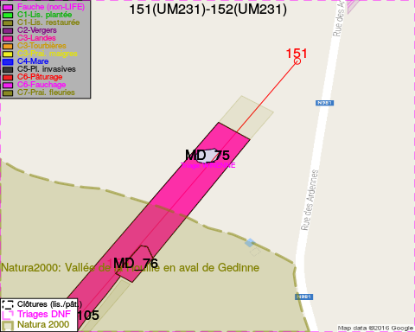
Adresse propriétaire:
- [MD_105] Region Wallonne (Mrw/Dgrne): Av Prince De Liege 15 Namur
- [MD_75] Region Wallonne (Mrw/Dgrne): Av Prince De Liege 15 Namur
- [MD_76] Region Wallonne (Mrw/Dgrne): Av Prince De Liege 15 Namur
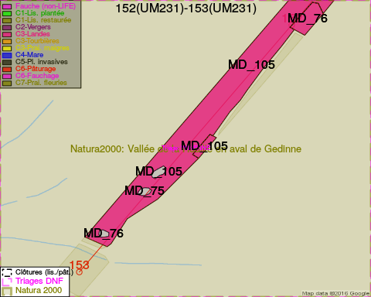
Adresse propriétaire:
- [MD_105] Region Wallonne (Mrw/Dgrne): Av Prince De Liege 15 Namur
- [MD_75] Region Wallonne (Mrw/Dgrne): Av Prince De Liege 15 Namur
- [MD_76] Region Wallonne (Mrw/Dgrne): Av Prince De Liege 15 Namur

Document réalisé le 16/12/2016

